

实 验 报 告

（ 2019 / 2020 学年 第 2 学期）

课程名称 | JAVA 程序设计
实验名称 | 流处理程序设计
实验时间 | 2020 | 年 | 5 | 月 | 11 | 日
指导单位 | 计算机学院计算机系统与网络教学中心
指导教师 | 邓玉龙

学生姓名 | 李轩 | 班级学号 | B18030616
学院(系) | 计算机学院 | 专 业 | 计算机科学与技术

实 验 报 告
实验名称 | 线程程序设计 |  |  | 指导教师 | 邓玉龙
实验类型 | 上机 | 实验学时 | 2 | 实验时间 | 2020.5.11
- 实验目的和要求
要求学生能在学习和理解课堂学习内容中 JAVA 流编程理论的基础上，学
习并逐步掌握 JAVA 流程序的编写和调试，学习根据处理需求对不同流的正确选择使用和组
合使用方法。

二、实验环境(实验设备)
PC 微型计算机系统,Microsoft Windows 操作系统，IntelliJ IDEA

三、实验原理及内容（实验过程中软件工具的选择，对实验课题进行的分析，设计，编写，调试和测试实验程序等各个环节）

实验内容：设计和编写一个程序从键盘读入一行字符串，将其写入一个文本文件中，再编写 另一个程序从文本文件中读入字符串并在命令行窗口显示出来。

程序代码如下所示：
写入程序：
import java.io.*;

/**
* 从键盘获取输入，将其存入文件
*/
public class Write {
public static void main(String[] args) throws IOException {

File testFile = new File("text1.txt");
FileWriter writer = new FileWriter(testFile);

String c;
System.out.println("请输入要存入的数据：");
c= new BufferedReader(new InputStreamReader(System.in)).readLine();
writer.write(c);

writer.close();
}
}

读出程序：
import java.io.FileReader;
import java.io.IOException;

/**
* 从文件中取出数据并在命令行窗口中显示
*/
public class read {
public static void main(String[] args)throws IOException {

FileReader reader = new FileReader("text1.txt");
char[] data = new char[20];
int length =0;
while ((length = reader.read(data))>0)
{
String str = new String(data,0,length); //根据读取文件的内容创建String 对象
System.out.println(str); //输出读取内容
}
reader.close();
}
}

截图展示：
输入：
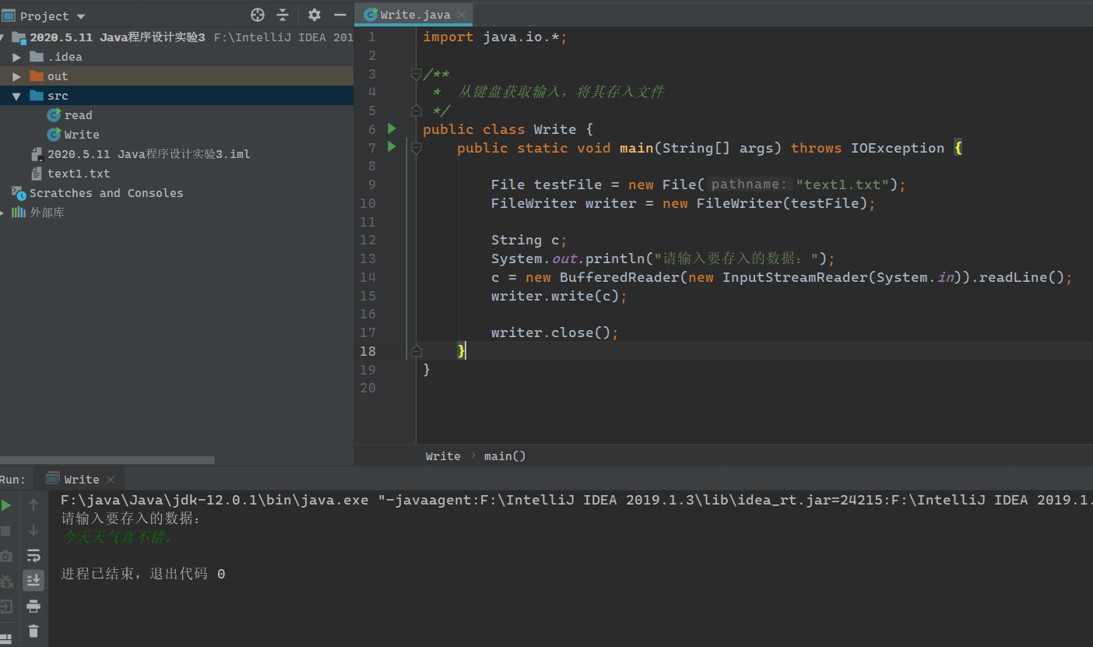

实 验 报 告
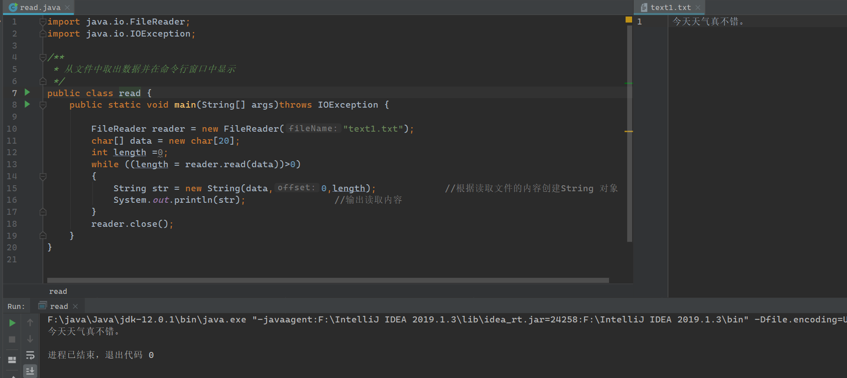
输出：

实 验 报 告
四、实验小结（实验过程中出现的综合问题和解决方法、心得体会、意见与建议等）

对字节流和字符流的掌握不够准确的话很容易出现错误。使用字节流时如果输入了中文字符，则可能导致乱码。

五、指导教师评阅（此栏目为评阅教师使用，学生请勿填写，谢谢）
学生此次上机实验的上机准备和预习状况
□ A 优秀 □ B良好 □ C 中等 □ D合格 □ E不合格
学生此次上机实验中编写、调试和测试程序的能力和理论知识点理解能力
□ A 优秀 □ B良好 □ C 中等 □ D合格 □ E不合格
学生此次实验提交的实验报告的撰写质量
□ A 优秀 □ B良好 □ C 中等 □ D合格 □ E不合格
综合成绩 |  | 批阅人 |  | 日 期

